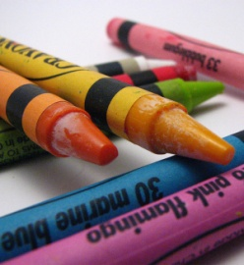

Réalisation d’une affiche d’exposition

• La mise en page

N’oubliez pas qu’une affiche doit être avant tout esthétique pour attirer l’œil et donner envie d’être lue.
Soignez bien votre présentation, en utilisant de belles images ou photos (pas pixélisées) et dans un format correct (pas de timbre poste!)
Veillez bien à utiliser tout l’espace et pas le seulement le milieu de l’affiche et respectez le sens de lecture des informations (de gauche à droite)
Le code couleur est aussi très important. Choisissez des teintes attrayantes (trois maximum pour ne pas faire arc en ciel ! ) et mettez en exergue les points qui vous semblent importants.

• le contenu

Vous devez aller à l’essentiel, et ne pas surcharger votre affiche, privilégiez les infos claires et concises. , même si évidemment notre affiche doit nous apprendre quelque chose et ne pas non plus se résumer à 3 lignes de texte!
Faites attention à la police utilisée et à sa taille ! (ou à soigner votre écriture si vous n’utilisez pas l’ordinateur), le texte doit être bien lisible. N’utilisez pas 15 polices différentes, la mise en page doit être homogène, et n’hésitez pas à utiliser la taille du texte pour hiérarchiser l’information (titres en plus gros que le texte par exemple…)

• L’organisation des informations

Pensez à structurer votre affiche en différentes parties, avec des titres qui guident le lecteur. Et surtout, pensez à donner un titre général à votre affiche! Il doit être accrocheur et se voir de loin (taille / couleur) .

Enfin n’hésitez pas à demander conseil à la documentaliste si besoin ou question! (soyez attentif à ces différents points, c’est à partir de cela que nous noterons votre affiche)

